[惊掉下巴！导师实名举报博士生学术不端，请求撤稿!](https://mp.weixin.qq.com/s?__biz=MzIxMDEwNDU1OA==&mid=2647882395&idx=1&sn=1d8f4cb0214c53bd462f15a833210ded&chksm=8ef824294223ce02160687976848cdf83a16a10872cc4fe41313fdd615e024936533d2c7423a&scene=126&sessionid=1743181199)

原创  liuchunhong[Pubpeer](javascript:void(0);)2025-03-26 22:02:28新加坡

 **提示**：**欢迎点击上方「Pubpeer」↑关注我们！**

编者按

**最新、最快、最真实的科研匿名评价论文报道；关注高校院所科研生态，欢迎提供新闻线索。联系邮箱：Pubpeer@qq.com**



近日，首都医科大学附属北京中医医院的刘春红教授向某期刊发函，正式请求撤回其博士生廖丹和张竹青发表在该期刊的一篇论文，原因是这两名学生存在学术不端行为。

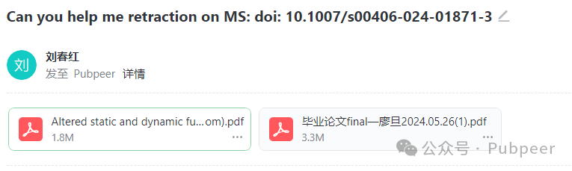

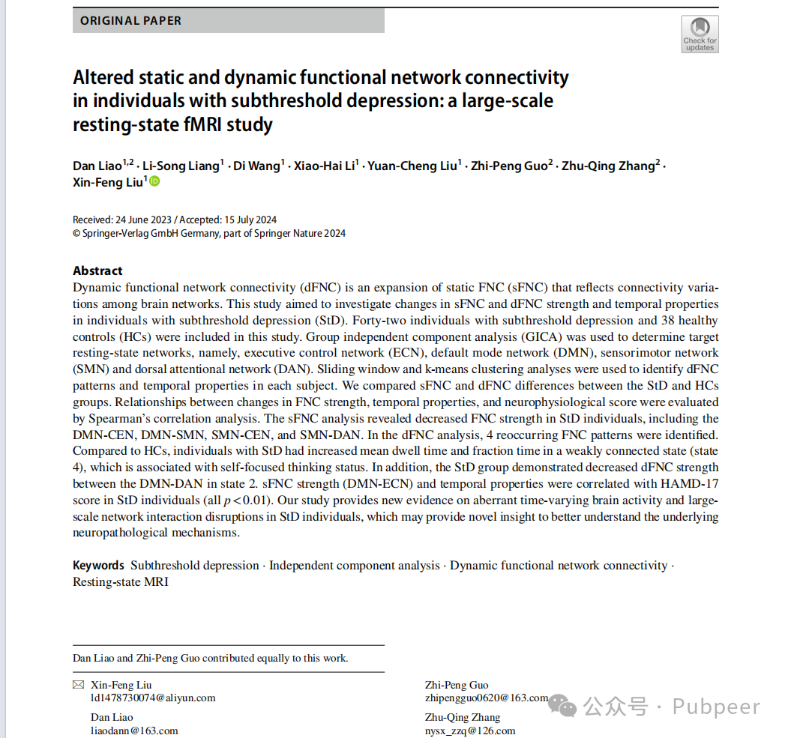

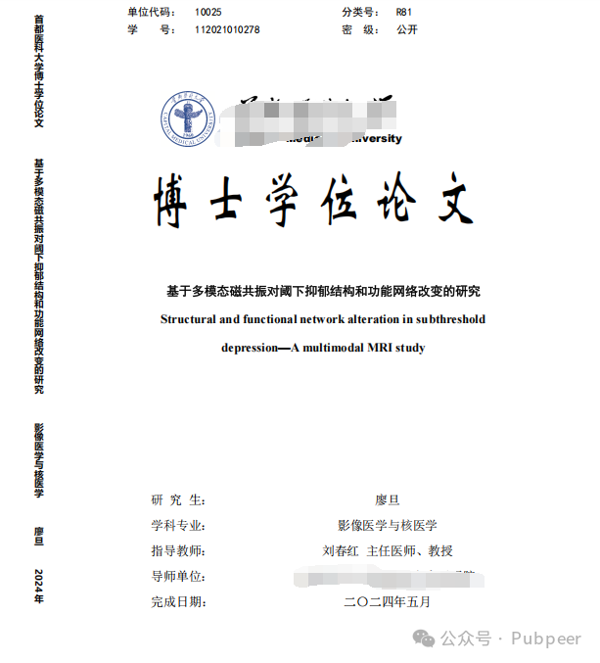

**刘春红教授近期发现，廖丹和张竹青在研究中采用了不道德手段。他们虚假宣称研究中使用的数据来自自己所在机构，而实际数据来源于首都医科大学附属北京中医医院刘春红教授的研究团队，且伦理审批和知情同意程序也是由首都医科大学进行，并非廖丹和张竹青所属机构。这种行为严重违反学术诚信，损害了学术共同体的信誉。**

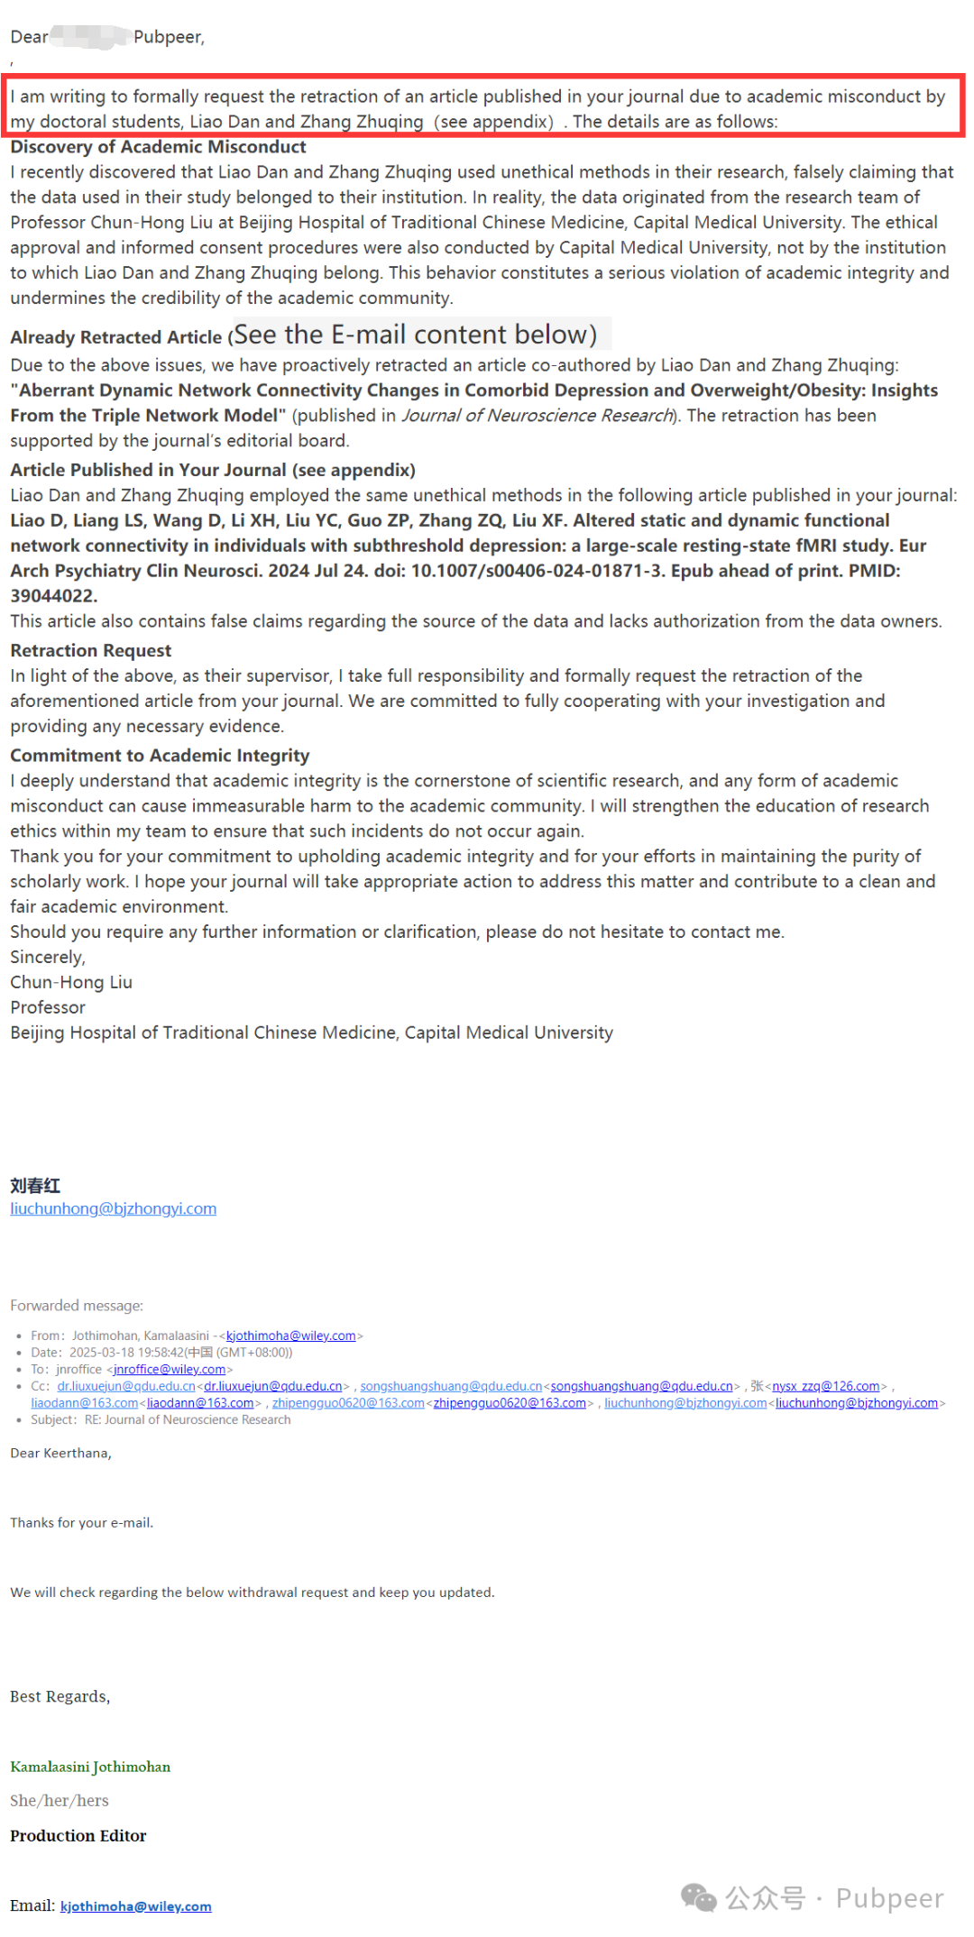

此前，由于同样问题，廖丹和张竹青共同署名的《共病抑郁与超重 / 肥胖的异常动态网络连接变化：来自三重网络模型的见解》一文已主动撤回，该文章发表在《神经科学研究杂志》，撤稿得到了期刊编辑委员会支持。而此次刘春红教授请求撤回的文章《亚阈值抑郁个体静态和动态功能网络连接的改变：一项大规模静息态功能磁共振成像研究》发表于《欧洲精神病学与临床神经科学档案》，2024 年 7 月 24 日在线发表。这篇文章同样存在数据来源虚假声明以及未经数据所有者授权的问题。

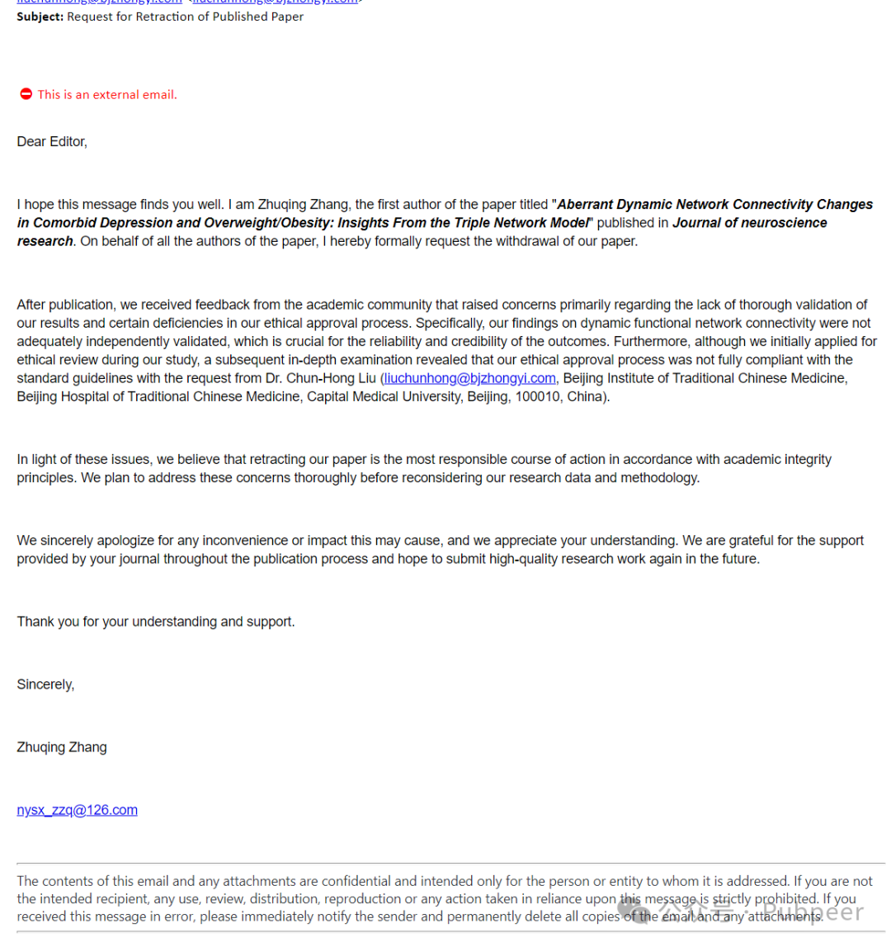

作为导师，刘春红教授表示将承担全部责任，并全力配合期刊调查，提供所需证据。刘春红教授强调，学术诚信是科研基石，任何学术不端行为都会对学术共同体造成不可估量的危害，今后将加强团队研究伦理教育，杜绝此类事件再次发生。

**涉事作者：张竹青邮箱回复：**

尊敬的编辑：

您好！我是张竹青，是发表于《神经科学研究杂志》（Journal of neuroscience research）上题为《共病抑郁与超重 / 肥胖中异常动态网络连接变化：来自三重网络模型的见解》一文的第一作者。我谨代表该论文所有作者，在此正式请求撤回我们的论文。

论文发表后，我们收到了学术界的反馈，主要担忧集中在研究结果缺乏充分验证，以及伦理审批流程存在一定缺陷。具体而言，我们关于动态功能网络连接的研究结果未得到充分的独立验证，而这对研究结果的可靠性和可信度至关重要。此外，**尽管我们在研究初期申请了伦理审查，但后续深入检查发现，根据刘春红博士（邮箱：liuchunhong@bjzhongyi.com，就职于首都医科大学附属北京中医医院北京中医药研究所，北京，100010）的要求，我们的伦理审批流程并不完全符合标准指南。**

鉴于这些问题，我们认为根据学术诚信原则，撤回论文是最负责任的做法。我们计划在重新审视研究数据和方法之前，彻底解决这些问题。

我们由衷为可能造成的任何不便或影响致歉，感谢您的理解。感谢贵刊在论文发表过程中给予的支持，希望未来有机会再次提交高质量的研究成果。

感谢您的理解与支持。

此致  
敬礼！

张竹青

nysx_zzq@126.com

来源：公众号pubpeer原创，文章涉及作者姓名都为音译名字；转载贴子请注明出处，若没注明pubpeer公众号出处，构成侵权。





声明：转载此文是出于传递更多信息之目的。若有来源标注错误或侵犯了您的合法权益，请作者持权属证明与本网联系，我们将及时更正、删除，谢谢

**Pubpeer，专注科研工作者。关注请长按上方二维码。投稿、合作、转载授权事宜请联系本号，回复2025，微信ID：BikElisabeth  或邮箱：Pubpeer@qq.com**